## 读者委托借书操作说明

第一步、登录汇文书目检索OPAC系统“我的图书馆”或者“南京财经大学图书馆”微信公众号。

（1）OPAC“我的图书馆”登录界面

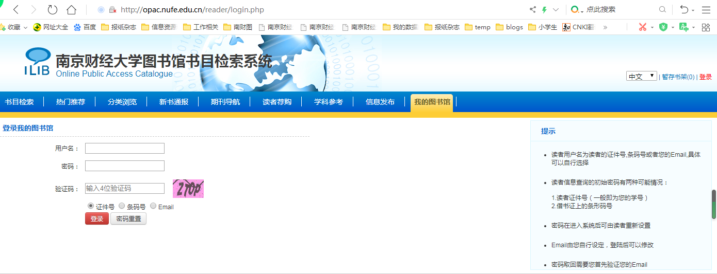

（2）图书馆微信公众号第一次使用，请先点“我”，再点“绑定证件”，证件号与密码可以是信息门户的账号、密码，也可以是OPAC的账号、密码。

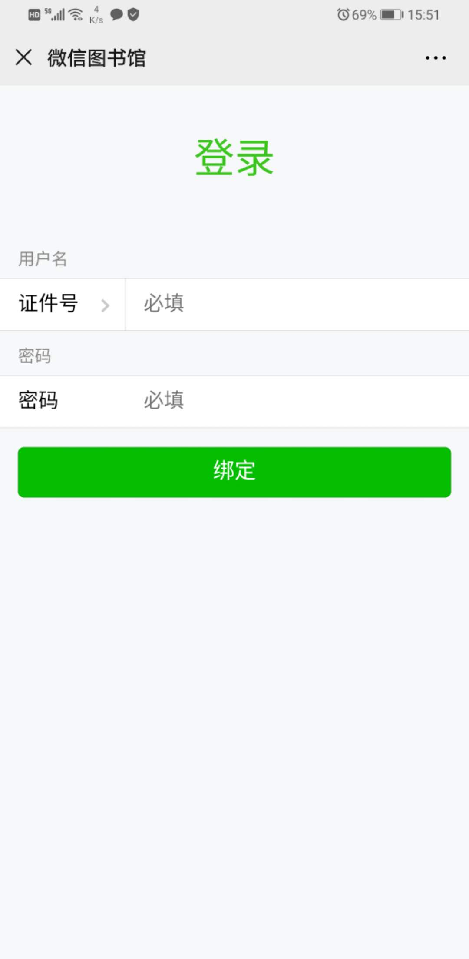

第二步、在线委托申请

读者自行在OPAC页面或者微信公众号对借阅的图书提交委托申请。

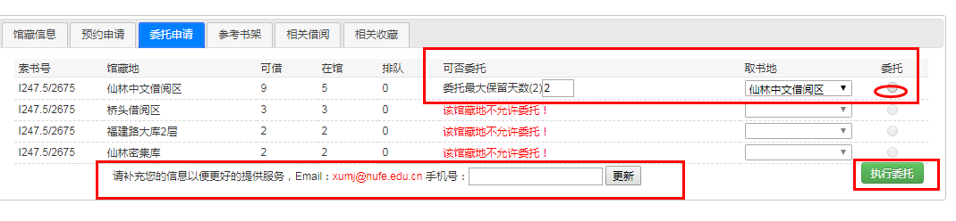

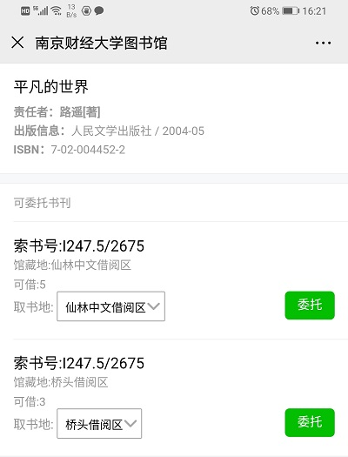

第三步 查询委托信息

提交委托申请后，进入“我的图书馆-委托信息”下可以看到您的当前委托信息，在书刊划到前读者可以取消委托并且可以看到图书的相应状态。委托的图书划到以后，系统可通过邮件、短信、微信等方式通知您。

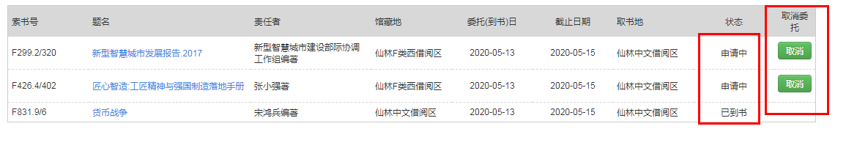

第四步、到馆借书

在出入口书架上按照读者证件号找到要借图书，在自助借还机上自行办理借书。到期前可以续借或者到馆自助还书。

图书馆

2020-5-15